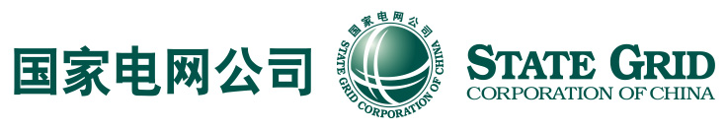

国家电网公司

基于立体巡检体系的无人机装备在智能巡检作业中的综合示范应用项目

技术报告

天津市万贸科技有限公司
二零一八年五月
目录
1. 背景及意义 4
2. 建设目标 5
3. 建设原则 5
4. 技术特征 8
4.1. 整体技术特征 8
4.2. 飞行作业技术特征 8
4.3. 深度学习 10
4.4. 图像自动识别 13
4.5. 通道隐患分析 13
4.6. 倾斜摄影三维建模 14
5. 应用场景 17
5.1. 无人机巡检作业场景 17
5.2. 关键技术的应用 18
5.3. 系统应用场景 19
6. 平台建设 19
6.1. 平台整体特征 19
6.2. 各平台特征 22
（1）硬件部署 22
（2）软件平台 24
7. 模块功能介绍 25
7.1. 多功能综合视图 25
7.2. 行作业标准化管理模块 27
7.3. 数据管理模块 29
7.4. 飞行资源管理模块 30
8. 系统安全可靠性 31
8.1. 物理安全 32
8.2. 系统安全 32
8.3. 应用安全 34
8.4. 安全管理 40
8.5. 数据服务器安全 41
8.6. 系统变更安全 41
8.7. 权限安全 41
8.8. 网络安全 42
8.9. 系统可靠性 42
9. 系统扩展性 42
10. 总结 43

背景及意义
以高压输电线路为主骨架的电网，正深刻改变着我国的能源格局，同时也促进了经济社会的全面可持续发展。电网的安全关系到经济发展与社会民生，然而高压输电线路安全运行所面临的挑战与风险与日俱增，极端自然灾害和人为外力破坏等非传统因素造成的电网严重事故时有发生。为适应电网发展方式的转变，加 快建设坚强智能电网，相应的对输电线路运行检修技术提出了更高的要求。高压输电线路输送距离长、塔架高、所处的自然条件复杂多变，在采用人工地面观察或登杆排查等传统手段对输电线路进行巡检的时候，面临着诸多挑战。不仅受到自然条件的制约，而且劳动强度大，人身安全存在隐患，巡检效率低，同时，巡检质量也与巡检人员的技术素质有关，无法实现线路状态的监测，难以适应当前大电网安全生产的要求。
随着通用航空技术的普及和发展，特别是无人机技术的日趋成熟和完善，以无人机为巡检载体、倾斜摄影技术和输电通道模型为支撑的输电线路巡检系统，更具广覆盖、高效率、高可靠、低风险的优势。利用固定翼、多旋翼无人机代替传统的人工巡检，对特殊地段、山区地段、重要交跨等重要输电线路进行精细化巡检，可及时发现杆塔以及金具上部缺陷和威胁线路安全的隐患，同时掌握线路运行状况和沿线的环境状况，最后通过巡检，为线路检修和消缺提供依据，也为故障抢修提供数据支撑。结合倾斜摄影技术及输电通道三维模型，以深度学习技术，对巡检产生的多媒体数据进行自动分析完成缺陷的自动识别，大大减轻了巡检人员的劳动强度，同时提高了输电设备缺陷的发现速度，有效缩短巡检周期。本系统将整体有效保障无人机输电线路巡检业务的管理，对无人机在输电线路巡检业务中的应用起到促进作用，既满足了国家电网公司对无人机在输电线路巡检业务中应用的目标，也切实提高输电线路巡检的质量、效率和效益。
近年来，随着直升机巡检、无人机巡检技术研究和应用不断深入，国网公司正在组织建立输电线路直升机、无人机和人工巡检相互协同的新型巡检模式。

建设目标
按照国家电网公司运检部提出的输电专业实现“基础数据信息化、运检过程可视化、监测诊断智能化、巡维方式立体化”现代运检管控体系的要求，根据国网公司关于构建“基于智能装备的立体巡检体系”的要求以及天津市电力公司 “以数字化推动管理转型”的要求，“基于立体巡检体系的无人机装备在智能巡检作业中的综合示范应用项目咨询服务”于2017年开始建设。该项目针对无人机飞行作业流程标准缺失、无人机巡检数据缺乏集中管理、人工处理巡检数据效率低下等等问题，对输电线路无人机巡检业务中飞行作业流程标准化、巡检数据管理及智能分析、资源管理等业务应用场景开展了研究工作。通过“无人机线路巡检系统”，能够提供无人机飞行作业标准化管理、无人机巡检数据逻辑化管理、无人机巡检数据智能化分析等应用模块，可以解决天津电力公司对无人机输电线路巡检业务管理与应用的需要。

建设原则
建设无人机线路巡检系统的总体目标为：建立系统完整的无人机巡检作业管理信息数据库，实现对无人机线路巡检数据信息的全面归集，为天津市电力公司、地市公司及各直属科研单位提供完整、权威的无人机巡检管理服务；建设纵向贯通省、地市层面，横向连接公司直属科研单位无人机线路巡检相关机构的无人机线路巡检系统，实现整体无人机线路巡检、全数字化工作方式辅助管理，优化巡检作业流程管理，提高无人机线路巡检方案的准确性和高效性，为公司无人机线路巡检设计各项业务提供科学、完备的技术支撑；完成与无人机线路巡检计划管理、GIS等外部应用的集成建设。
基于国家电网公司“SG-ERP”总体架构的指导原则，即“平台集中、应用融合、决策智能、安全实用”，系统概要设计需遵循的具体原则如下：
（1）安全性原则
系统建设应遵循《国家电网公司应用软件通用安全要求》的要求并结合配网无人机线路巡检的特点加强信息安全防护，系统自身具备有效的认证、授权和审计机制，在权限分级和数据分类的基础上，能够对关键操作、敏感数据进行重点防护，同时对外部攻击和滥用具备一定的检测和防御能力。
（2）效率性原则
系统充分考虑公司复杂拓扑环境下网络的访问速度与性能。
（3）实用性原则
系统的建设首先要坚持实用性原则，在实用的基础上考虑先进性和前瞻性，选用符合标准的，先进成熟的产品和开发平台，构建一个切合实际、解决实际问题的系统。
（4）典型原则
无人机线路巡检具有业务复杂、信息量大、应用层次多的特点，通过统一的应用功能无人机线路巡检，实现在应用层面上就系统运作达成共识，指导公司以统一标准开展系统建设。同时系统建设所采用的软硬件平台和应用开发工具应符合国家标准、信息产业部部颁标准、公司相关技术规范和要求。
（5）一体化原则
系统作为公司信息化建设工程之一，完全遵循国网工程的建设标准，实现系统信息的集中存储，通过现有数据交换平台和应用集成平台，实现信息和数据的纵向贯通和横向集成。
（6）统一性原则
遵循信息集中管理、统筹无人机线路巡检、整体设计、分步实施的方针，在实施过程中体现四统一原则：统一领导、统一无人机线路巡检、统一标准和统一组织实施。
（7）适用性原则
充分考虑公司无人机线路巡检管理发展的需要，为后续相关业务的进一步发展提供基础性支撑。
（8）可靠性原则
软硬件资源需要保障系统的7×24小时不间断、可靠运行，因此必须配备完善的可靠性措施设计，保证系统运行的高度可靠，充分考虑系统关键应用的可靠性要求，包括数据库、主机、应用部署、网络等关键环节配备多种高可用性方案。

技术特征

整体技术特征
（1）建立统一的无人机飞行作业流程管理和无人机资源管理技术框架，统筹考虑无人机巡检工作的信息化处理及未来发展需要。
（2）巡检数据管理与智能分析，支持图像数据和视频数据实时回传，通过图像附带的坐标数据实现图片与输电线路杆塔信息的自动匹配，并利用深度学习算法实现输电设备缺陷的智能识别。
（3）输电线路通道三维模型建立与隐患分析，利用倾斜摄影技术获得输电通道的点云数据，对经处理后得到的三维模型应用三维模型自动量测分析技术，完成对输电走廊隐患的自动识别。
（4）实现与输电通道智能风险管控平台的数据集成。

飞行作业技术特征
（1）飞行作业标准化管理
对无人机巡检的空域申请记录、禁飞空域记录、飞行计划制定、飞行作业执行流程进行管理，用来指导日常无人机巡检，使无人机巡检管理能够形成标准化，从而使无人机巡检工作更加科学、合理、标准。
（2）数据管理
无人机巡检数据主要包括照片数据、视频数据和倾斜摄影点云数据，其中照片数据可能包含坐标数据。系统对数据进行分类归档，便于查询和管理。
照片数据经处预处理后输入深度神经网络算法模型，用于自动识别输电设施的缺陷，并进行标记。与飞行作业标准化管理模块相结合，利用标记后的缺陷图片等信息可自动生成飞行作业的缺陷报告。倾斜摄影数据用于生成输电线路通道模型，通过模型自动识别隐患，并进行隐患预警提示隐患处理意见。视频处理成供巡检人员灵活条件查看的视频数据，以辅助巡检人员提前了解通道情况，为巡检做好充分准备。
（3）无人机资源管理
对无人机及其备品备件进行台账及应用状态管理，实现无人机合理调度；对无人机及备品备件的供应厂商及提供无人机巡检服务的厂商进行日常管理；利用无人机的保养信息进行无人机保养预警，用以无人机及备品备件的日常保养维护；对驾驶员信息及作业状态进行管理，实现驾驶员合理调度。

深度学习
深度学习的概念源于人工神经网络的研究。含多隐层的多层感知器就是一种深度学习结构。深度学习通过组合低层特征形成更加抽象的高层表示属性类别或特征，以发现数据的分布式特征表示。深度学习的概念由Hinton等人于2006年提出。基于深度置信网络(DBN)提出非监督贪心逐层训练算法，为解决深层结构相关的优化难题带来希望，随后提出多层自动编码器深层结构。此外Lecun等人提出的卷积神经网络是第一个真正多层结构学习算法，它利用空间相对关系减少参数数目以提高训练性能。深度学习是机器学习研究中的一个新的领域，其动机在于建立、模拟人脑进行分析学习的神经网络，它模仿人脑的机制来解释数据，例如图像，声音和文本。同机器学习方法一样，深度机器学习方法也有监督学习与无监督学习之分．不同的学习框架下建立的学习模型很是不同．例如，卷积神经网络（Convolutional neural networks，简称CNNs）就是一种深度的监督学习下的机器学习模型，而深度置信网（Deep Belief Nets，简称DBNs）就是一种无监督学习下的机器学习模型。
深度：
从一个输入中产生一个输出所涉及的计算可以通过一个流向图(flow graph)来表示：流向图是一种能够表示计算的图，在这种图中每一个节点表示一个基本的计算以及一个计算含多个隐层的深度学习模型的值，计算的结果被应用到这个节点的子节点的值。考虑这样一个计算集合，它可以被允许在每一个节点和可能的图结构中，并定义了一个函数族。输入节点没有父节点，输出节点没有子节点。这种流向图的一个特别属性是深度(depth)：从一个输入到一个输出的最长路径的长度。传统的前馈神经网络能够被看做拥有等于层数的深度(比如对于输出层为隐层数加1)。SVMs有深度2(一个对应于核输出或者特征空间，另一个对应于所产生输出的线性混合)。人工智能研究的方向之一，是以所谓 “专家系统” 为代表的，用大量 “如果-就”(If-Then) 规则定义的，自上而下的思路。人工神经网络 ( Artifical Neural Network)，标志着另外一种自下而上的思路。神经网络没有一个严格的正式定义。它的基本特点，是试图模仿大脑的神经元之间传递，处理信息的模式。
解决问题：
需要使用深度学习解决的问题有以下的特征：深度不足会出现问题。人脑具有一个深度结构。认知过程逐层进行，逐步抽象。深度不足会出现问题在许多情形中深度2就足够表示任何一个带有给定目标精度的函数。但是其代价是：图中所需要的节点数(比如计算和参数数量)可能变的非常大。理论结果证实那些事实上所需要的节点数随着输入的大小指数增长的函数族是存在的。我们可以将深度架构看做一种因子分解。大部分随机选择的函数不能被有效地表示，无论是用深的或者浅的架构。但是许多能够有效地被深度架构表示的却不能被用浅的架构高效表示。一个紧的和深度的表示的存在意味着在潜在的可被表示的函数中存在某种结构。如果不存在任何结构，那将不可能很好地泛化。大脑有一个深度架构，例如，视觉皮质得到了很好的研究，并显示出一系列的区域，在每一个这种区域中包含一个输入的表示和从一个到另一个的信号流(这里忽略了在一些层次并行路径上的关联，因此更复杂)。这个特征层次的每一层表示在一个不同的抽象层上的输入，并在层次的更上层有着更多的抽象特征，他们根据低层特征定义。需要注意的是大脑中的表示是在中间紧密分布并且纯局部：他们是稀疏的：1%的神经元是同时活动的。给定大量的神经元，仍然有一个非常高效地(指数级高效)表示。认知过程逐层进行，逐步抽象人类层次化地组织思想和概念；人类首先学习简单的概念，然后用他们去表示更抽象的；工程师将任务分解成多个抽象层次去处理；学习/发现这些概念(知识工程由于没有反省而失败？)是很美好的。对语言可表达的概念的反省也建议我们一个稀疏的表示：仅所有可能单词/概念中的一个小的部分是可被应用到一个特别的输入(一个视觉场景)。其核心思想是把学习结构看作一个网络，则深度学习的核心思路如下：①无监督学习用于每一层网络的pre-train；②每次用无监督学习只训练一层，将其训练结果作为其高一层的输入；③用自顶而下的监督算法去调整所有层。
本系统所有图像识别均基于深度学习理念进行设计，对无人机巡检照片进行图像识别，有效的提升了图像识别效率，同时降低识别成本，提高线路运维质量。

图像自动识别
自动识别系统是现代工业和商业及物流领域中.生产自动化.销售自动化.流通自动化过程中.所必备的自动识别设备以及配套的自动识别软件所构成的体系。自动识别包括：条码识读、射频识别、生物识别（人脸、语音、指纹、静脉）、图像识别、OCR光学字符识别，自动识别系统几乎覆盖了现代生活领域中的各个环节.并具有及大的发展空间。其中在电力行业应用比较有深度和前景的应用点是基于深度学习技术的巡检缺陷的自动识别，将图像的自动识别技术引入到电力无人机巡线业务中，对无人机采集的大量图像进行自动的筛查、分类及识别，极大的提升巡检效率和质量。自动识别技术将计算机、光、电、通信和网络技术融为一体，与互联网、移动通信等技术相结合，实现了全球范围内物品的跟踪与信息的共享，从而给物体赋予智能，实现人与物体以及物体与物体之间的沟通和对话。自动识别技术是以计算机技术和通信技术的发展为基础的综合性科学技术，它是信息数据自动识读、自动输入计算机的重要方法和手段，归根到底，自动识别技术是一种高度自动化的信息或者数据采集技术。完整的自动识别计算机管理系统包括自动识别系统（Auto Identification System, 简称 AIDS），应用程序接口(Application Interface, 简称API )或者中间件（Middleware）和应用系统软件（Application Software）。

通道隐患分析
基于无人机拍摄的输电线路通道多维数据，能够客观真实及时的反应输电线路通道的运行情况，基于该数据进行通道隐患的识别和分析，第一时间发现树线矛盾、违章建筑、大型机械等隐患，为输电线路的安全稳定的运行提供技术支撑。

倾斜摄影三维建模
倾斜摄影技术是国际测绘遥感领域近年发展起来的一项高新技术，通过在同一飞行平台上搭载多台传感器（如图 1所示，目前常用的是五镜头相机），同时从垂直、倾斜等不同角度采集影像，获取地面物体更为完整准确的信息。垂直地面角度拍摄获取的影像称为正片（一组影像），镜头朝向与地面成一定夹角拍摄获取的影像称为斜片（四组影像）。
倾斜影像采集 。倾斜摄影技术不仅在摄影方式上区别于传统的垂直航空摄影，其后期数据处理及成果也大不相同。倾斜摄影技术的主要目的是获取地物多个方位（尤其是侧面）的信息并可供用户多角度浏览，实时量测，三维浏览等获取多方面的信息。
倾斜摄影系统构成 倾斜摄影系统分为三大部分：第一部分为飞行平台，小型飞机或者无人机；第二部分为人员，机组成员和专业航飞人员或者地面指挥人员（无人机）；第三部分为仪器部分，传感器（多头相机、GPS定位装置获取曝光瞬间的三个线元素x，y，z）和姿态定位系统（记录相机曝光瞬间的姿态，三个角元素φ、ω、κ）。
工作原理：倾斜摄影的航线设计采用专用航线设计软件进行设计，其相对航高、地面分辨率及物理像元尺寸满足三角比例关系。航线设计一般采取30%的旁向重叠度，66%的航向重叠度，目前要生产自动化模型，旁向重叠度需要到达66%，航向重叠度也需要达到66%。航线设计软件生成一个飞行计划文件，该文件包含飞机的航线坐标及各个相机的曝光点坐标位置。实际飞行中，各个相机根据对应的曝光点坐标自动进行曝光拍摄。
倾斜影像加工 。数据获取完成后，首先要对获取的影像进行质量检查，对不合格的区域进行补飞，直到获取的影像质量满足要求；
其次进行匀光匀色处理，在飞行过程中存在时间和空间上的差异，影像之间会存在色偏，这就需要进行匀光匀色处理；再次进行几何校正、同名点匹配、区域网联合平差，最后将平差后的数据（三个坐标信息及三个方向角信息）赋予每张倾斜影像，使得他们具有在虚拟三维空间中的位置和姿态数据，至此倾斜影像即可进行实时量测，每张斜片上的每个像素对应真实的地理坐标位置。倾斜摄影数据加工的关键技术：多视影像联合平差 。多视影像不仅包含垂直摄影数据，还包括倾斜摄影数据，而部分传统空中三角测量系统无法较好地处理倾斜摄影数据，因此，多视影像联合平差需充分考虑影像间的几何变形和遮挡关系。结合POS 系统提供的多视影像外方位元素，采取由粗到精的金字塔匹配策略在每级影像上进行同名点自动匹配和自由网光束法平差，得到较好的同名点匹配结果。 同时建立连接点和连接线、控制点坐标、GPS/IMU辅助数据的多视影像自检校区域网平差的误差方程，通过联合解算，确保平差结果的精度。多视影像密集匹配
影像匹配是摄影测量的基本问题之一，多视影像具有覆盖范围大、分辨率高等特点。因此如何在匹配过程中充分考虑冗余信息，快速准确获取多视影像上的同名点坐标，进而获取地物的三维信息是多视影像匹配的关键。由于单独使用一种匹配基元或匹配策略往往难以获取建模需要的同名点，因此近年来随着计算机视觉发展起来的多基元、多视影像匹配逐渐成为人们研究的焦点。目前在该领域的研究已取得很大进展，例如建筑物侧面的自动识别与提取。通过搜索多视影像上的特征如建筑物边缘、墙面边缘和纹理来确定建筑物的二维矢量数据集影像上不同视角的二维特征可以转化为三维特征，在确定墙面时，可以设置若干影响因子并给予一定的权值，将墙面分为不同的类，将建筑的各个墙面进行平面扫描和分割，获取建筑物的侧面结构，再通过对侧面进行重构，提取出建筑物屋顶的高度和轮廓。数字表面模型生产 。多视影像密集匹配能得到高精度高分辨率的数字表面模型(DSM)，充分表达地形地物起伏特征，已经成为新一代空间数据基础设施的重要内容。由于多角度倾斜影像之间的尺度差异较大，加上较严重的遮挡和阴影等问题，基于倾斜影像的 DSM 自动获取存在新的难点。可以首先根据自动空三解算出来的各影像外方位元素，分析与选择合适的影像匹配单元进行特征匹配和逐像素级的密集匹配，并引入并行算法，提高计算效率。在获取高密度 DSM数据后，进行滤波处理，并将不同匹配单元进行融合，形成统一的 DSM。真正射影像纠正 。多视影像真正射纠正涉及物方连续的数字高程模型(DEM)和大量离散分布粒度差异很大的地物对象，以及海量的像方多角度影像，具有典型的数据密集和计算密集特点。因此多视影像的真正射纠正，可分为物方和像方同时进行。在有 DSM 的基础上根据物方连续地形和离散地物对象的几何特征，通过轮廓提取、面片拟合、屋顶重建等方法提取物方语义信息，同时在多视影像上通过影像分割、边缘提取、纹理聚类等方法获取像方语义信息，再根据联合平差和密集匹配的结果建立物方和像方的同名点对应关系，继而建立全局优化采样策略和顾及几何辐射特性的联合纠正，同时进行整体匀光处理，实现多视影像的真正射纠正。

应用场景

无人机巡检作业场景
在执行输电线路巡检飞行之前，应对无人机正常巡检作业制定年度计划和月度计划。巡检前，应根据巡检线路制定巡检区域所使用的空域、使用时间段等计划文件。明确巡检飞行所使用的无人机型号、作业人员、空域范围、计划作业时间等。巡检飞行前，应在当地相关部门办理空域审批手续。之后遵循相应机型的飞行规则，对所执行巡检的架空输电线路进行实地勘察，确定巡检飞行环境，再对无人机进行安全检查，针对相应的飞行方式进行飞行，最后对拍摄的数据进行检验，决定是否需要再次飞行拍摄。巡检任务完成后，将采集的数据上传系统。

关键技术的应用
倾斜摄影技术是国际测绘领域近些年发展起来的一项高新技术，它颠覆了以往正射影像只能从垂直角度拍摄的局限，通过在同一飞行平台上搭载多台传感器，同时从一个垂直、四个倾斜等五个不同的角度采集影像，将用户引入了符合人眼视觉的真实直观世界。无人机利用此技术拍摄巡检照片，通过输电通道三维模型及深度学习技术进行自动分析完成缺陷的自动识别，确定设备缺陷的具体位置及缺陷类型，对故障报告起到数据支撑作用。
图像自动识别技术的应用。在电力巡检线路图像识别中，卷积神经网络的应用为图像识别的实现打下了坚实的基础。图像的某个特征具有局部性，为了探测图像中在所有位置的某个特征，我们使用了卷积。一个最前沿的例子就是Google在2016年推出的AlphaGo，在AlphaGo的实现中就用到了卷积神经网络。我们思考一下一副棋局有什么特征，从局部来说，黑白棋子交缠在一起，死活，围地大小等特征只要通过分析该局部即可。因此，假如我们训练了一个可以提取死活特征的卷积核，这个卷积核在输入的棋局图像上滑动一遍即可得到所有局部的死活信息。另外两个例子就是自然语言处理（NLP）和语音识别，对于文本数据和音频数据来说，特征同样具有局部性，因此也可以使用卷积来提取局部的特征。因此，图像识别任务使用卷积是由于特定数据拥有的特定特质，脱离了这种特质盲目的使用卷积去处理其他问题不见得有多么好的效果。同时卷积神经网络也并没有任何神秘之处，训练方法仍然是传统的BP反向传播。

系统应用场景
巡检班组负责人通过系统制定计划并进行相应的飞行空域申请，在计划生成后派发给相应的巡检人员，由巡检人员进行计划受理，并进行计划的执行，最后将无人机拍摄的照片上传至系统自动进行隐患的识别，并生成故障报告。系统除了支撑线路巡检业务应用之外，还可用于无人机台账、保养维护管理等资源管理方面。
针对大量的电力线路巡检照片，通过系统自动化的图像识别技术，对照片中的隐患和缺陷进行自动化识别，同时按照预设的自定义模板进行报表统计及归纳，大大的提高了线路巡检数据管理水平的同时，极大的降低线路巡检数据整理强度，将有限的宝贵人力资源投入到业务流程的梳理优化及管控当中。

平台建设

平台整体特征
无人机输电线路巡检系统采用当前最先进的Internet/Intranet模式设计，利用Browser/Middle Server/Database Server的三层结构基于J2EE技术进行开发，并对未来相关业务系统的扩展留有接口。 的总体架构设计如下：
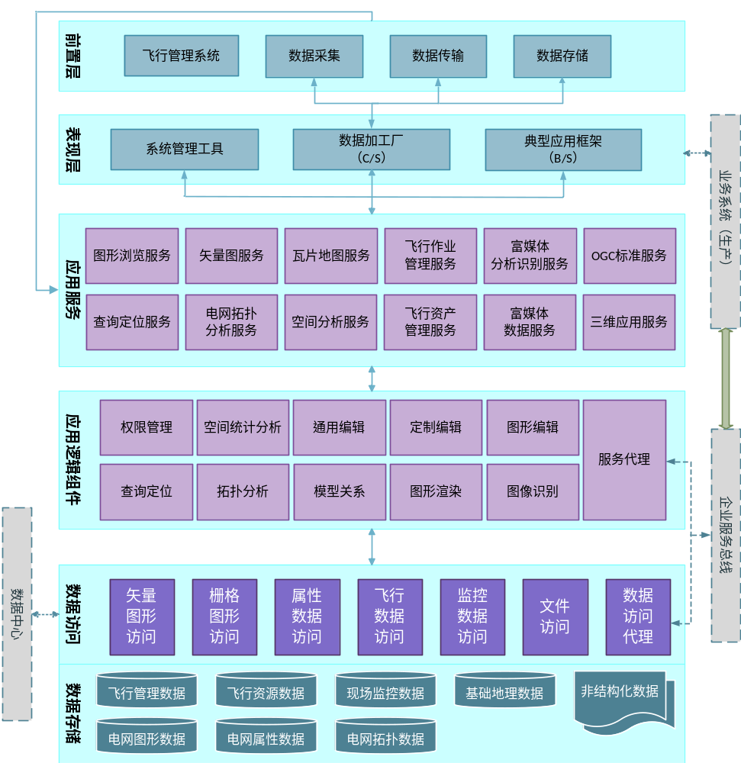
无人机输电线路巡检系统总体架构

无人机输电线路巡检系统在技术架构实现上，遵循MVC技术框架，采用组件化、动态化的软件技术，利用一致的可共享的数据模型，按照展现层、应用层、服务层、数据层实现多层技术体系设计，在应用层通过接口组件方式与第三方系统平台实现应用集成、界面集成、数据集成，以满足基于无人机的输电线路巡检业务应用需求。
（1）展现层
基于MVC框架，展现层由界面控制器组件、界面操作组件、服务代理单元组成。其中，界面的显示由HTML+CSS完成，网页上的具体操作由基于jQuery的界面操作组件通过服务代理单元调用业务逻辑层的具体服务来完成，由界面控制器组件负责统一调用不同的界面操作组件。
（2）应用层
无人机输电线路巡检系统的应用服务器部署设计采用负载均衡器来完成WEB应用层的负载均衡；在有需要的情况下可通过接口组件方式与第三方系统平台实现应用集成、界面集成、数据集成。
（3）服务层
服务层构建基于SOA的技术架构，进行基于构件的开发，通过web service 同步和JMS异步方式实现与应用层之间的数据交互。
（4）数据层
数据层由分布式文件系统、分布式缓存、SQL数据库、分布式NoSQL数据库组成。
巡检作业获得的非结构化的图片、视频、文件索引数据将采用定制接口的方式访问分布式文件系统；用户的session、验证码及无人机台账等数据将采用驻留分布式缓存的方式；传统结构化数据将采用数据持久化的方式来解决应用与数据库之间交互访问；日志、非无人机数据、归集数据等均采用分布式数据库方式存储，方便数据查询分析以及数据挖掘。

各平台特征

（1）硬件部署
系统的硬件架构如下图所示：
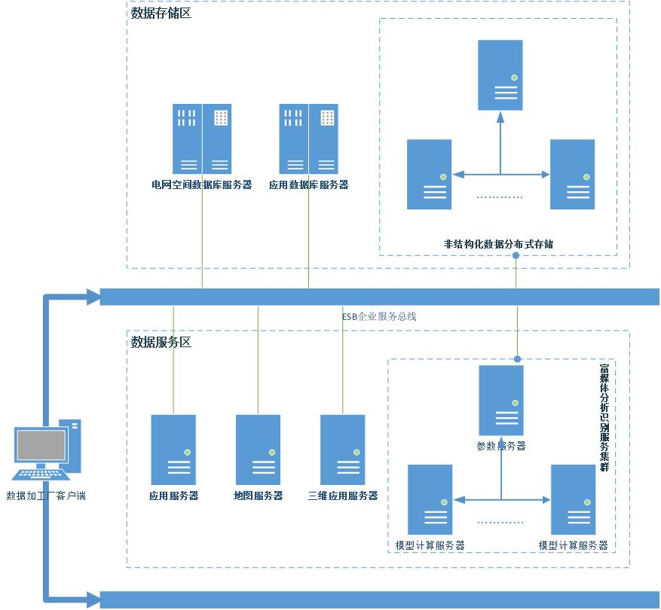
配置说明：
（1）图中应用服务器包括：一台巡检系统应用服务器，用于系统服务部署；一台地图切片服务器，用于地图切片数据的发布；一台三维数据服务器，用于三维数据模型应用服务的发布。
（2）图中非结构化数据分布式存储采用Master/Slave架构，即由一台主节点和多台从节点组成，主节点可做冗余备份。
（3）图中富媒体分析识别服务集群采用Master/Slave架构，一台参数服务负责模型参数的汇总计算和更新，计算服务器负责本地模型训练，集群服务器使用CPU+GPU异构计算框架，支持CUDA加速。

硬件配置清单：

类型 | 详细配置/要求 | 数量
数据库服务器 | Linux服务器，主频：1.6G，8c，32G内存，1T硬盘，HBA卡×2，网卡（双口）×2 | 1
应用服务器 | PC服务器，主频：Intel Xeon E5430系列2.66GHz，8c，16G内存，1T硬盘，网卡（双口）×2，HBA卡×2，含CentOS操作系统 | 1
地图服务器 | PC服务器，主频：Intel Xeon E5430系列2.66GHz，8c，16G内存，100G硬盘，网卡（双口）×2，HBA卡×2，含CentOS操作系统 | 1
三维应用服务器 | PC服务器，主频：Intel Xeon E5430系列2.66GHz，8c，16G内存，1T硬盘，网卡（双口）×2，HBA卡×2，含CentOS操作系统 | 1
分布式存储集群 | 主节点：PC服务器，主频：Intel Xeon E5430系列2.66GHz，8c，24G内存，1T硬盘，网卡（双口）×2，HBA卡×2，含CentOS操作系统  从节点：PC服务器，主频：Intel Xeon E5430系列2.66GHz，8c，16G内存，1T硬盘×4，网卡（双口）×2，HBA卡×2，含CentOS操作系统 | 1
网络交换机 | 端口数：24，冗余电源 | 2
机柜 | 标准42U，PDU，显示装置，KVM各一套 | 1

说明：
数据库服务器：
数据库服务器推荐采用Linux服务器。服务器的档次可以按照地区数量进行选择，建议采用8c，32G。数据库服务器单台机器配置2块HBA卡，用于冗余连接SAN存储。配置两块双口千兆网卡，用于连接两台接入层网络交换机。
应用服务器、地图服务器、三维应用服务器：
应用服务器采用PC服务器，通过硬件负载均衡设备实现负载均衡。应用服务器单台服务器配置2块HBA卡，用于冗余连接SAN存储。非结构化大文件需要存储于数据库之外的共享存储空间。应用服务器单台服务器配置两块网卡，用于连接两台接入层网络交换机。
分布式存储集群：
集群节点采用PC服务器。主节点建议采用ECC RAM，减少校验和错误。从节点搭配四路1T硬盘，提高写入读取速度，无需RAID，集群自动实现冗余备份。
网络交换机：
配置2台接入层网络交换机，要求端口数大于24。两台接入层交换机可根据各地实际情况进行配置。
机柜：
机柜数目需根据所购服务器个数和实际情况进行配置。

（2）软件平台
服务说明 | 采用标准
操作系统 | 64位CentOS Linux release 7.1.1503
数据库 | Postgres 9.5.2 （包含PostGIS 2.2组件）
应用服务器软件 | Apache Tomcat 7.0.63或以上版本
JDK 版本 | JDK 1.7.0
客户端软件 | Windows 7或以上版本  Chrome Version 54或以上版本

模块功能介绍

多功能综合视图
多功能综合视图
模块包括系统看板、工作看板、地图看板几大部分，并在登录时根据用户角色的不同进入不同的看板。
（1）系统看板：
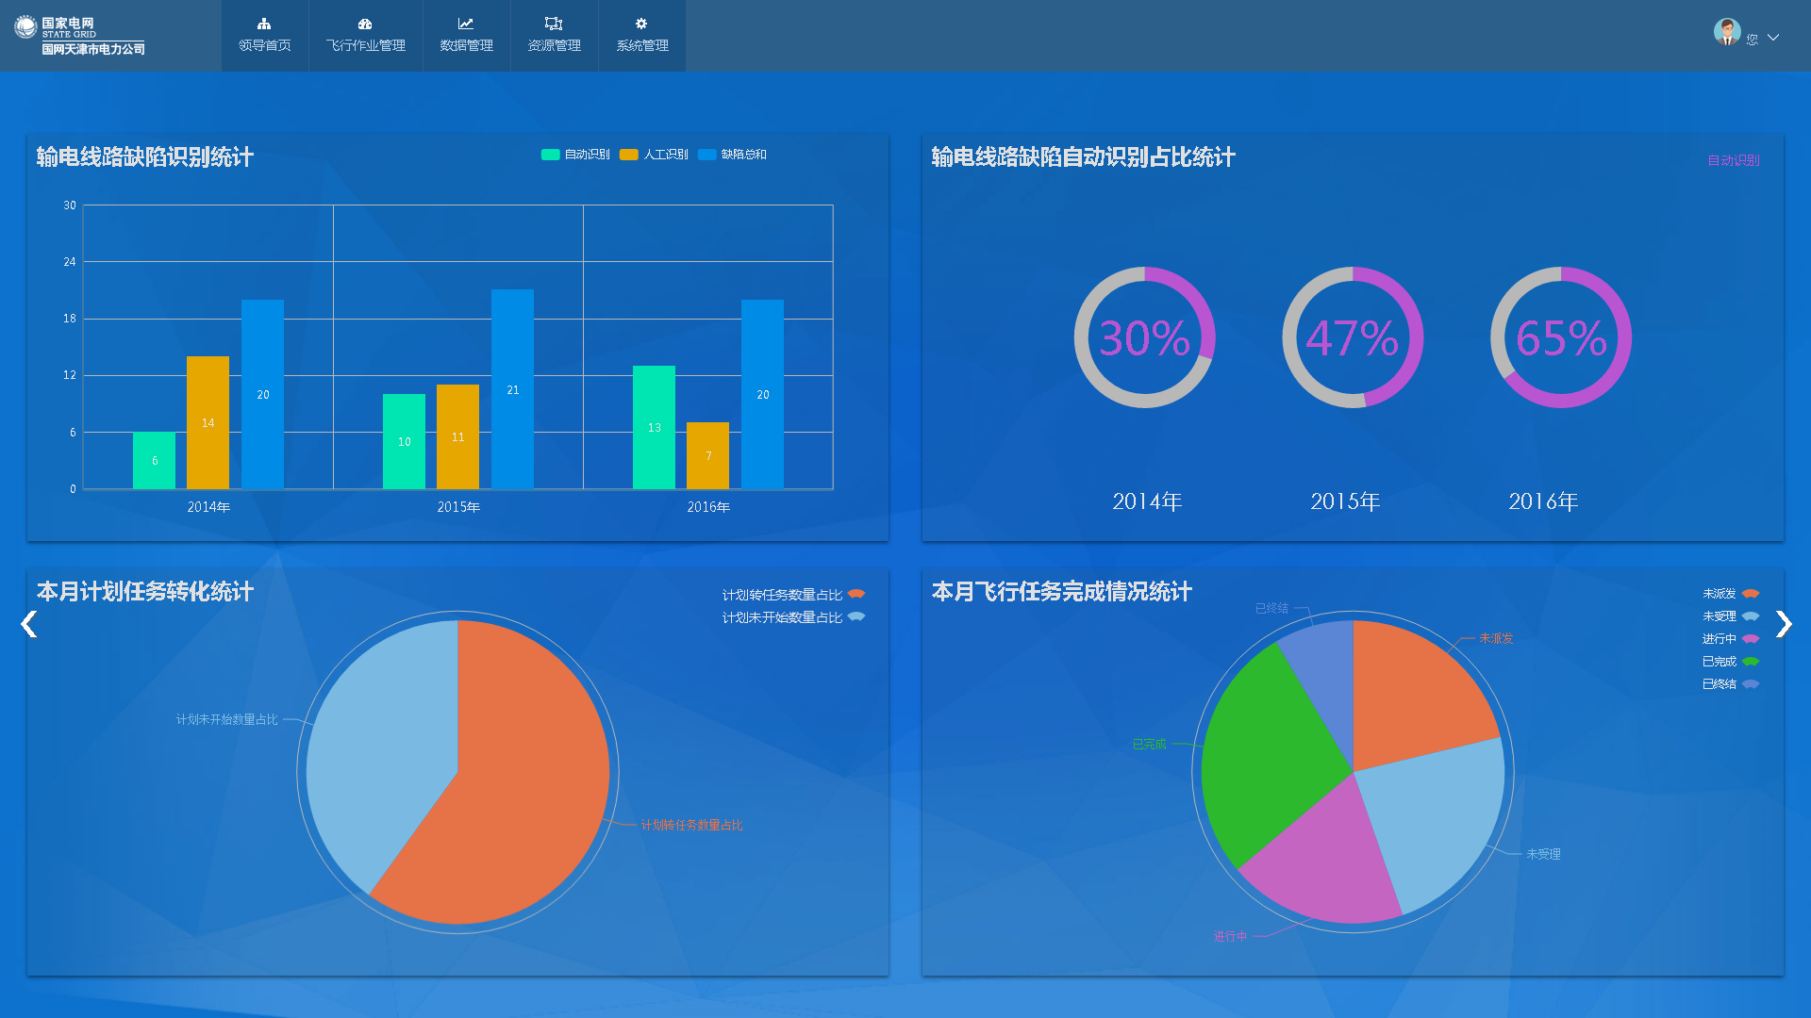
系统看板提供以年份或月份为单位的综合数据统计分析，实现对工作指标管理的全过程实时监控。指标包含输电线路缺陷识别统计、输电线路缺陷自动识别占比统计、本月计划任务转化统计、本月飞行任务完成情况统计、本月无人机使用率统计、本月备品备件使用率统计。
（2）工作看板
以调度人员的角色登录系统会首先进入工作看板，工作看板展示了当前登录人员最新空域申请及飞行计划或任务的工作进行情况，以及最新的输电设备缺陷预警、输电通道隐患预警和无人机及备品备件的保养预警。
（3）地图看板
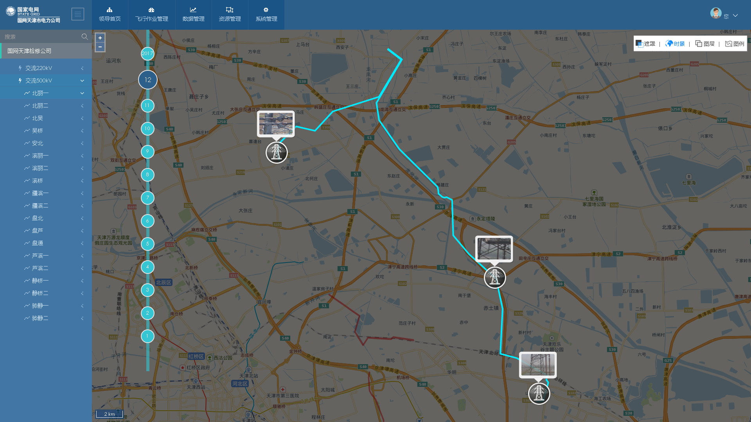
地图看板直观地展示了巡检线路及其包含的杆塔位置、禁飞区域以及已发现的隐患与缺陷。隐患与缺陷数据支持通过时间进行条件筛选，可通过点击缺陷或隐患的缩略图来查看完整的缺陷或隐患照片。

行作业标准化管理模块
该模块用于规范无人机巡检作业流程，指导无人机输电线路巡检工作标准化。无人机巡检作业标准化流程包括飞行计划制定、空域申请、任务执行几部分，流程图如下。
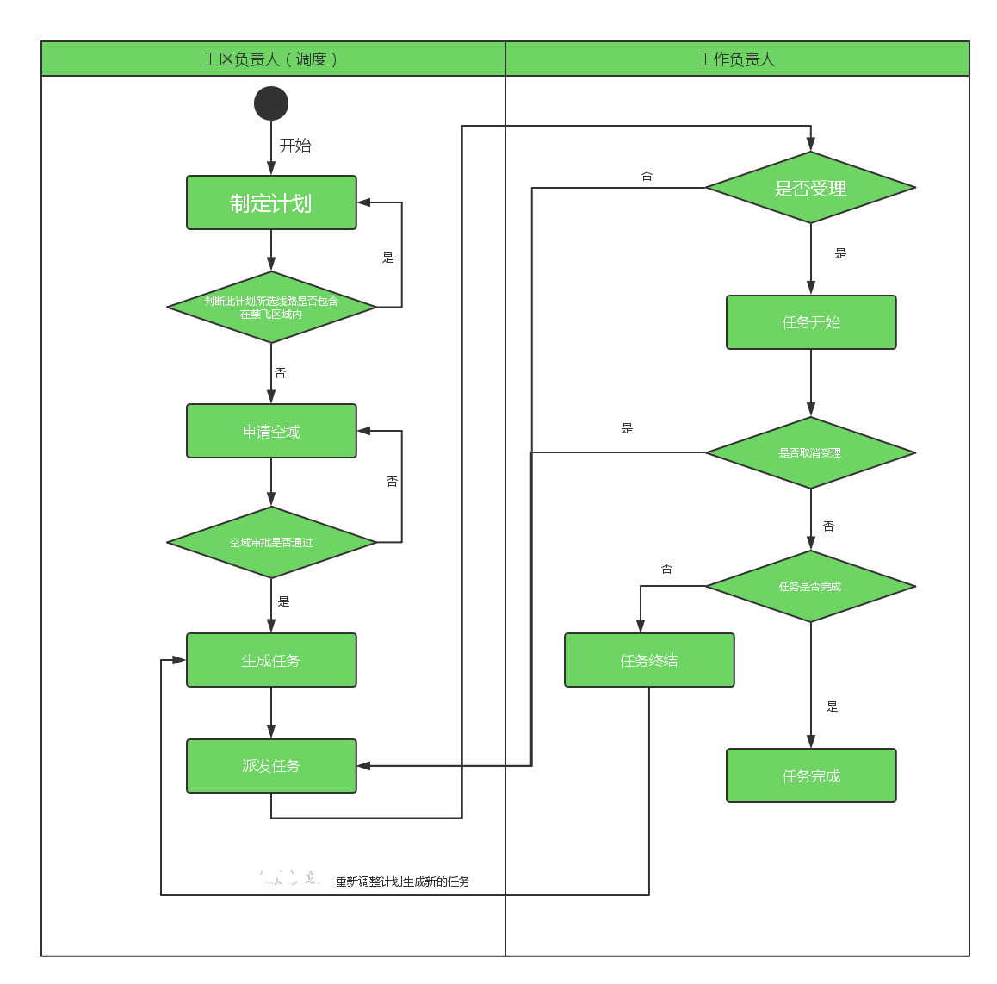
（1）飞行计划管理
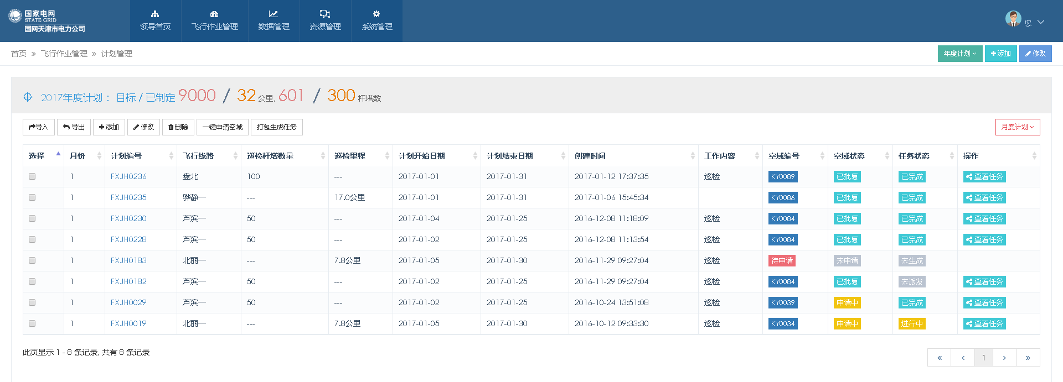
飞行计划管理模块提供了年计划制定和修改、月计划制定和修改等功能，同时提供了相关的空域申请、飞行任务生成等功能的入口。
（2）飞行空域管理
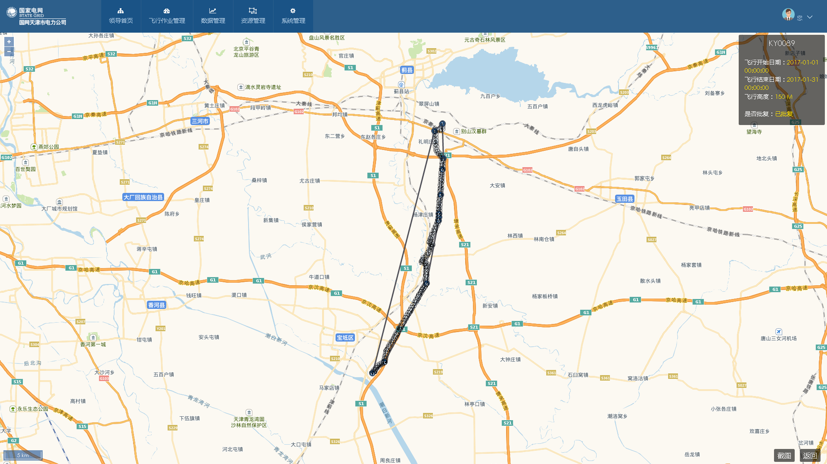
空域的申请及批复是飞行任务生成的前置条件，该模块提供了空域申请记录的新建和查询，支持空域坐标信息在地图上的展示，根据提交的空域申请信息，还可直接生成用于批复的资料文档。
（3）禁飞空域管理
禁飞空域管理模块提供禁飞空域记录的新建、查询和修改，也支持地图坐标展示。有效的禁飞空域信息将在定制相关飞行计划时进行提示。
（4）飞行任务管理
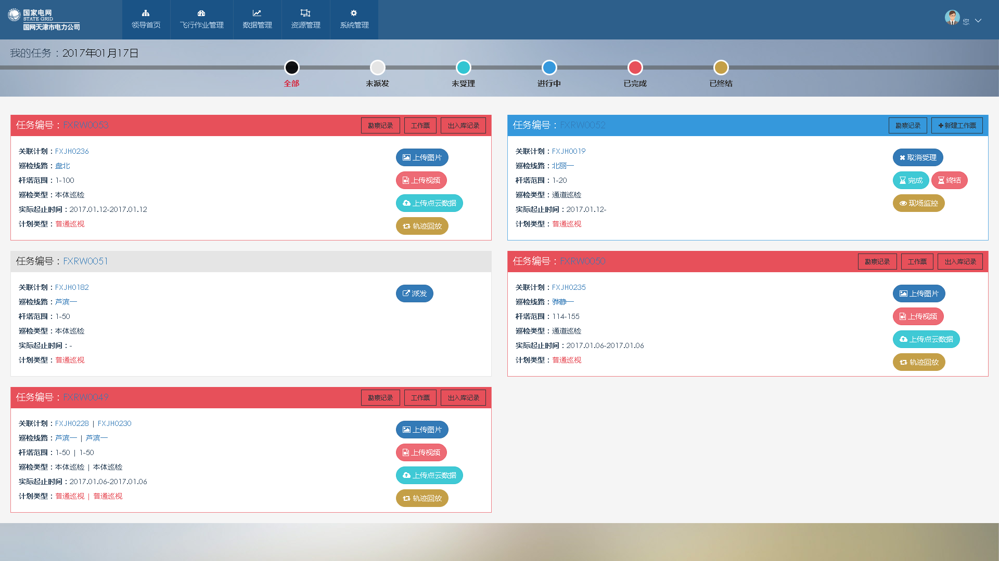
每一条已生成的飞行任务对应一条任务流程，根据登录人员的角色不同对任务进行不同的操作，一条完整的飞行任务还包括勘察记录、工作票和无人机出入库记录等相关信息。此外该模块提供了现场监控和数据上传的入口。

数据管理模块
该模块主要实现巡检数据的加工、预处理、应用和展示，通过自动识别等手段实现数据价值最大化。
（1）缺陷管理
用于输电设备本体巡检照片的管理与分析，利用深度神经网络算法可在照片中自动标记出存在的缺陷，也支持通过浏览器端手动对图片进行标记。
基于深度学习的图像自动识别技术，对无人机巡检飞行的海量图像数据进行自动的识别，将人工劳动强度降到最低，高精度的完成常见隐患的自动识别，包括鸟巢、绝缘体、销钉脱落等。同时结合自定义的管理报表模板，对每条线路的巡检做定制化的、自动化的作业分析及巡检结果归档。
（2）隐患管理
通过倾斜摄影技术生成的输电线路3D通道模型的分析与处理，可在3D模型中自动或手动标识出存在的隐患，同时添加描述信息。
（3）视频回放
视频回放功能用于回看无人机巡检过程中航拍的视频，可通过灵活的查询条件来查看相关视频数据，为巡检人员进行工作复盘、通道查看与二次诊断提供方便。

飞行资源管理模块
此模块主要具备如下4项功能：
（1）对无人机及其备品备件进行台账及应用状态管理，实现无人机合理调度。
（2）对无人机及备品备件的供应厂商及提供无人机巡检服务的厂商进行日常管理，便于在出现问题或需要相关服务时能够及时联系到相关厂商并得到及时的厂商响应。
（3）利用无人机的保养信息进行无人机保养预警，合理的做好无人机及备品备件的日常保养维护，保证在飞行作业时不会出现各种设备故障及问题，影响飞行任务。
（4）对驾驶员信息及作业状态进行管理，实现驾驶员合理调度。

系统安全可靠性
无人机线路巡检系统安全保密体系是由物理安全、网络安全、应用安全、系统安全和安全管理五个层面构成，为接入层、应用层、服务层和资源层保驾护航，为整个应用的实用化奠定基础。安全体系应该从全局的角度去把握，突出重点，统一设计。具体的安全控制系统由以下三个方面组成：安全技术、安全管理及安全组织。业务应用安全保密体系结构图如下：
安全制度
物理安全防护层
（备份、硬件环境建设等）
网络安全防护层
（防火墙设置、地址分配及绑定等）
系统安全防护层
（构建操作系统级的安全防护：软件防火墙、防病毒体系、入侵检测、漏洞扫描等）
应用安全防护层
（数据存储安全防护、应用软件安全防护）
安全标准
安全策略
安全法规
安全管理
安全组织

进行日常的维护和管理
（图：安全防护体系）

物理安全
保证业务应用项目各种设备的物理安全是保障整个应用安全的前提。物理安全是保护计算机网络设备、设施以及其它媒体免遭地震、水灾、火灾等环境事故，以及人为操作失误或错误及各种计算机犯罪行为导致的破坏过程。
网络安全是系统安全体系的重点内容，应综合采用地址绑定和防火墙、加密机等网络安全技术和安全策略，力求从多层次、多角度来保证网络系统的安全。
防火墙能作为内部网络安全的屏障，能有效地隔离内外网络的直接连接，限制内外网之间的信息流入和流出，防止内部信息泄露和外部入侵；隐蔽内部网的组成情况，保护内部网络资源；对访问的用户进行身份识别，可拒绝未授权的逻辑访问；防止未授权用户对防火墙的配置和其他与安全有关的数据的更改；可以进行安全的远程管理，提供日志审计功能等。

系统安全
系统级安全的重点解决操作系统、数据库和功能服务器安全问题，以建立一个安全的应用运行平台，来有效抵抗黑客利用系统的安全缺陷对系统进行攻击，主要措施包括安全操作系统、安全数据库、入侵检测、系统漏洞扫描及病毒防护系统等。
建立网络隐患扫描系统
网络隐患扫描系统可以对网络中所有部件（服务器、防火墙和路由器及TCP/IP及相关协议服务）进行扫描、分析和评估，发现并报告系统存在漏洞，评估安全风险，建议补救措施，使系统防患于未然。
网络隐患扫描系统可以对网络系统中的所有操作系统进行安全扫描，检测操作系统存在的安全漏洞，并产生报表，以供分析；还会针对具体安全漏洞提出补救措施。
操作系统安全策略
在服务器上，应使用安全等级较高的操作系统，并根据具体情况选用Unix、Linux或Windows Server等相应的操作系统。此外，系统管理员应注意如下针对操作系统的安全措施：
根据具体适用对象和范围配置操作系统，使其达到尽可能高的安全级别；
及时检测、发现操作系统存在的安全漏洞；
对发现的操作系统安全漏洞做出及时、正确的处理；
及时给系统打补丁，系统内部的相互调用不对外公开；
通过配备安全扫描系统对操作系统进行安全扫描，发现其中存在的安全漏洞，并有针对性地对网络设备进行重新配置或升级。
服务协议安全
数据库服务器、应用服务器和Web服务器不要开放一些没有经常使用的协议及协议端口号。如文件服务、电子邮件服务，可以关闭服务器上如FTP、TELNET、RLOGIN等服务。而且，还应加强登录身份认证，确保用户使用的合法性；严格限制登录者的操作权限，将其完成的操作限制在最小的范围内。充分利用操作系统和应用系统本身的日志功能，对用户所访问的信息做记录，为事后审查提供依据。

应用安全
(1)统一用户管理
对不同用户来说，他在某一时间所能执行的业务只是整体业务的一个部分，而不是全部，访问控制的目标就是有效，方便地规定一个用户是否具备执行一项业务的权限。为实现这一目标，系统设有用户管理及权限管理模块实现对这个系统的维护。
用户：业务程序的使用者，一般是使用业务系统的参与项目建设的业务人员。
组：用户的集合，用于简化权限的分配。
功能：对项目业务中需要定义权限的部分。
管理员：安全管理的执行人，由于安全管理对生技部业务权限统一管理。
权限：对某一功能模块操作权力，它有读和写两种。读权限只能对该功能模块进行查询，不能修改。写权限自动拥有读的权限，同时能对该功能模块进行插入、删除和修改的工作。
管理员与系统间存在管理关系，用户和功能模块间具备执行关系。
管理员可以增加和删除用户和组，可以为用户及组分配对各模块的操作权限。
用户可以属于多个组，通过组用户可以自动获得改组所拥有的权限。
用户权限管理学习了一些大型系统权限管理思想，如Oracle数据库、PG数据库等。
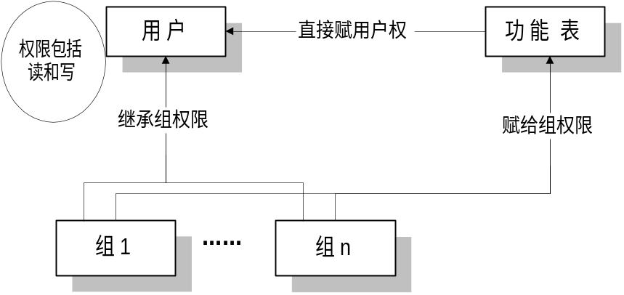
(1)对重要数据进行电子签名和签名验证，实现信息完整性和不可抵赖性
电子签名和签名验证主要是保障规划设计编制上报审核信息的完整性和不可抵赖性。
(2)使用CA证书对关键数据进行加密
使用服务器证书，在客户端对上传的规划设计文件和数据进行加密，保证文件和数据不被非法查阅；
用户与服务器之间数据加密传输，确保信息传输安全
用户和服务器在进行CA证书认证后，即可通过SSL连接，进行双向数据加密传输，保证信息的安全传输；
(3)采用符合国家标准的时间戳服务
在CA认证中提供时间戳服务，时间戳服务为系统提供统一的标准时间，并对重要数据，加盖时间戳，以便对重要的信息进行审计。
保证数据传输交换过程中的安全性
在数据交换的过程中，必须通过严格的加密机制以及用户身份验证机制保证数据交换的安全。保证数据传输过程的安全性主要是通过数据传输加密来实现，具体可采用SSL协议技术，企业端浏览器与Web服务器连接时可以使用SSL协议，防止数据以明码在网络上传送。
(4)保证敏感、重要数据存储安全性
在对敏感数据、重要数据进行存储时，可以采用加密存储方式进行。在数据库安全管理基础上，进一步保证这些数据的安全性。
(5)数据库的管理和维护
提供规划设计事件的监控和性能的诊断与优化。提供数据库调整和优化工具，降低系统的维护难度。充分利用数据库基于角色管理策略的安全机制，保证数据库的安全访问。
(6)应用服务器的安全管理
由于采用多层体系结构，可以在应用服务器上施加基于角色的安全控制，添加自定义的安全控制组件，实现更深入更细化的非正常访问阻挡；同时，由于用户必须通过应用服务器访问数据库，因此在应用逻辑和物理连接上，实现外界与核心数据库系统的隔离和控制。
另外，可以通过对BEA WebLogic、JBoss和Tomcat等应用服务器的安全管理来实现应用服务器自身的安全保障。
数据库安全性备份
任何数据库在长期使用过程中，都会存在一定的安全隐患。对于数据库管理员来说不能仅寄希望于计算机操作系统的安全运行，而是要建立一整套的数据库备份与恢复机制。当任何人为的或是自然的灾难一旦出现，而导致数据库崩溃、物理介质损坏等，就可以及时恢复系统中重要的数据，不影响整个单位业务的运作。然而如果没有可靠的备份数据和恢复机制，就会带来系统瘫痪、工作停滞、经济损失等等不堪设想的后果。
制定严格的工作制度，规范化数据库维护工作流程
数据库管理员应当按照以下原则进行数据库系统的维护：
要求：每日值班的数据库管理员应当随时监控主数据库服务器、备份数据库服务器的软件、硬件的正常运行，一旦出现故障，应立即向领导汇报并采取相应恢复措施。
数据库备份方案
数据文件备份
数据库管理员需要定制详细的备份方案，关键是合适的备份时间点。如果数据库服务器是7*24小时不间断服务，那么至少在一周内的一、三、五的每天早、中、晚都有备份点。一般选择在服务器不太忙的时候。备份任务由操作系统来调度，可以使用windows2000服务器的任务调度程序来完成每天的备份安排。
日志、控制文件备份
由于日志和控制文件是ORACLE数据库在恢复时不可缺少的组成数据，应当在做数据备份时进行同步日志和控制文件的备份。为了确保安全，建议日志和控制文件备份到与数据备份不同的物理介质上。对于备份时间和备份调度，建议一天一次，同样调度在系统闲时。由于日志和控制文件起到了增量恢复的作用，控制文件的备份点应当比数据文件的备份点多。由于控制文件小，不会占用系统资源，建议在重要的业务数据操作时间点之后紧接着进行备份。
备份方法
多工联机重作日志文件
镜像拷贝控制文件
激活归档进程
数据库实施较大改变时备份
使用RESETLOGS选项打开数据库后进行备份
避免备份联机重作日志文件
由于上面提出了多工联机重作日志文件且数据库运行于ARCHIVELOG模式，ARCH进程能够将联机重作日志归档，因此不必对其进行备份。若用备份的联机重作日志文件重建它，可能会引起日志文件序列号的混乱，从而破坏数据库，得到适得其反的结果。
重置联机日志
在进行了不完全恢复或用备份控制文件进行恢复后，应重置联机日志。
为了确保数据库的一致性，必须保证在恢复后所有数据文件都恢复到同一个时间点，但不完全恢复可能导致数据文件中具有一个与其它文件不同的检查点，导致数据库的一致性受到破坏。同样，备份的控制文件中保存的SCN和计数器与当前日志文件中的值可能不同，从而也破坏了数据库的一致性，因此应在进行完上述两项操作后重置联机日志。
数据库的逻辑备份
以上所述备份都为物理备份，是实际物理数据库文件从一处拷贝到另一处的备份，除此之外还可使用PG提供的导出实用程序进行数据库的逻辑备份。PG同时还提供了相应的导入实用程序重建逻辑备份中保存的信息。
逻辑备份只拷贝数据库中的数据，而不记录数据位置的备份过程。它利用SQL语句，从数据库中导出数据到一个存放在合适位置的外部文件中，同时并可检测到数据块的损坏，因此可用其作为物理备份的补充。

安全管理
据统计，大部分的网络安全问题来自于内部的威胁，完善的安全管理措施在本系统中有不可忽视的作用，要用行政手段结合法律法规，在政策和制度上保证系统安全。
内部安全管理制度主要应包括：
机构与人员安全管理制度
系统运行环境安全管理制度
硬件设施安全管理制度
网络安全管理制度
数据安全管理制度
技术文档安全管理制度
应用系统运行安全管理制度
操作安全管理制度
应用系统开发安全管理制度
应急安全管理制度
其中，最重要的安全保密因素是操作人员，上述所有安全措施都是操作人员来实现的，因此，必要的安全意识教育与严格的管理制度是系统安全的重要组成部分。

数据服务器安全
（1）访问控制策略
（2）访问控制功能
（3）存储数据的完整性
（4）应用系统实时数据传送的保密性保护
（5）应用系统实时数据传送的完整性保护

系统变更安全
与国内外相关技术标准大体符合，在不对本系统进行大规模改动的前提下，能够短时间内提供与其他系统的集成接口，对系统配置、性能监控与优化、软硬件升级等的有较好的支持。

权限安全
无人机输电线路巡检系统应采用多种经国家密码管理局技术鉴定通过的密码产品和技术，整合信任服务、信息安全、网络安全技术，应建立一个符合国家规范和标准、安全可靠、功能完善、能够提供持续服务的密钥管理系统。
无人机输电线路巡检系统密钥管理系统应结合国家电网公司CA证书系统，实现主站系统、监测装置、纵向加密认证网关、应用通信协议的身份认证和数据加密等功能。

网络安全
无人机输电线路巡检系统若需要和生产控制大区的其它系统之间进行数据交换，遵循《二次系统安全防护方案》要求，部署正反向隔离装置进行防护。信息内外网之间的安全数据交换需部署信息网隔离装置并按照信息网强隔离装置规范进行数据交换。
网络设备进行安全配置，禁止不需要的服务和端口。对网络设备访问要做好访问控制，禁止远程访问；对网络设备的配置需要进行及时更新和定期检查。

系统可靠性
日常情况下系统数据库服务器cpu占用率不超过60%，内存占用不超过50%，软件系统故障时，自动恢复时间<30分钟，手工恢复时间<4小时。应用服务器cpu占用率不超过70%，内存占用不超过60%，保证系统的可靠性。

系统扩展性
无人机输电线路巡检系统是为生产管理提供服务的，因此必须满足扩展性的要求。同时，在系统业务进行深化和流程再造的过程中，系统具备用户化的扩展能力，具备跨平台应用集成的扩展能力。根据上述需求，系统地扩展性目标体现在以下几个方面：
（1）横向集成扩展适应能力
（2）管理流程的扩展能力
（3）业务信息的扩展能力

总结
无人机输电线路巡检系统主要包含飞行作业标准化流程管理、飞行资源管理和航拍数据智能化管理几部分功能。飞行作业标准化流程管理和资源管理加强了无人机输电线路巡检业务的管理，使无人机资源、运行等管理更加的科学，无人机作业标准化，降低无人机资源不合理利用造成的浪费。航拍数据智能化识别处理加强了对巡检结果数据的科学管理；通过深度神经网络算法实现的自动化识别，改变了传统人工数据处理加工效率低下、质量不高的等问题，提升了数据加工的效率，缩短了数据投入应用的周期；输电线路通道三维模型的建立，可以快速识别隐患，减少电力故障的发生。
无人机输电线路巡检系统满足了天津市电力公司对无人机巡检业务进行信息化管理以及对航拍数据进行分析处理自动识别的需求，在实际生产中可以提高输电线路巡检的质量、效率和效益。
基于无人机的线路巡检系统，具有广覆盖、高效率、高可靠、低风险的优势。利用固定翼、多旋翼无人机代替传统的人工巡检，对特殊地段、山区地段、重要交跨等重要输电线路进行精细化巡检，能及时发现线路缺陷和威胁线路安全的隐患，同时掌握线路运行状况和沿线的环境状况，最后通过巡检，为线路检修和消缺提供依据，也为故障抢修提供数据支撑。同时，结合倾斜摄影技术及输电通道三维模型，以深度学习技术为基础，对巡检产生的多媒体数据进行自动分析完成缺陷的自动识别，大大减轻了巡检人员的劳动强度，同时提高了输电设备缺陷的发现速度，有效缩短巡检周期。本系统整体有效的保障了无人机输电线路巡检业务的管理，对无人机在输电线路巡检业务中的应用起到促进作用，既满足了国家电网公司对无人机在输电线路巡检业务中应用的目标，也切实提高输电线路巡检的质量、效率和效益。

